移动支付时代，支付手段得到飞跃式的提升，智能支付概念已经进入了大众日常生活中。在快节奏的支付场景中，消费者对消费行为感受只是手机里数字的变化，现实感的缺失会可能导致消费者对于账单超出预期而不自知。因此，消费者需要一款智能的记账软件，快速便捷地记录账单明细，对消费提供参考。

目前市面上在不同平台已有多款智能记账软件，对于智能的实现也各有侧重点。

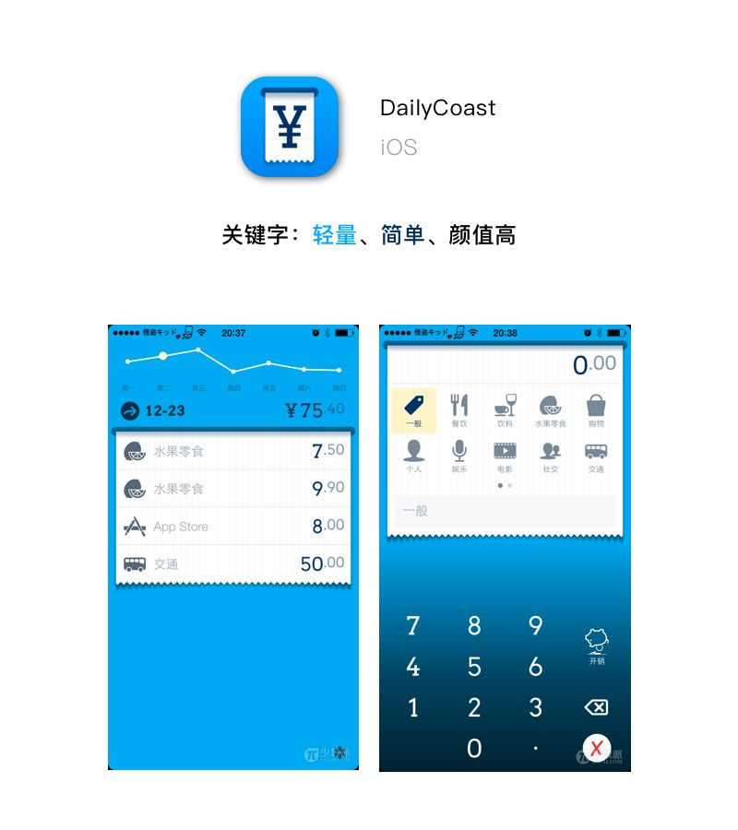

DailyCost 是一款轻量级记账 App ，「下拉即输入」的功能是值得学习的方向。精细的购物小票式的 UI 设计，让这款倡导简约的记账应用不失精致的细节。

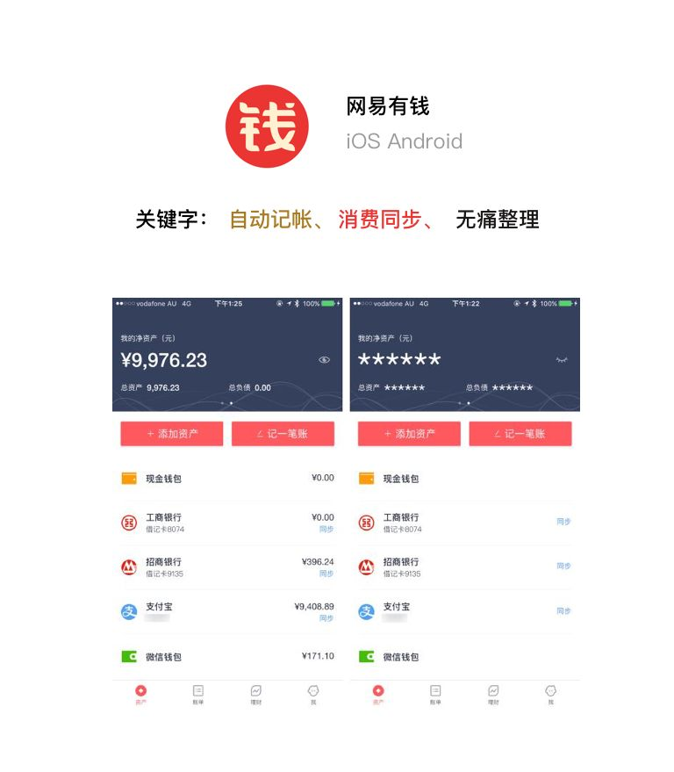

网易有钱就可以帮助你在日常消费中做到自动记帐（包括自动记录、自动分类……）。网易有钱目前支持支付宝和大部分银行卡的自动消费同步。

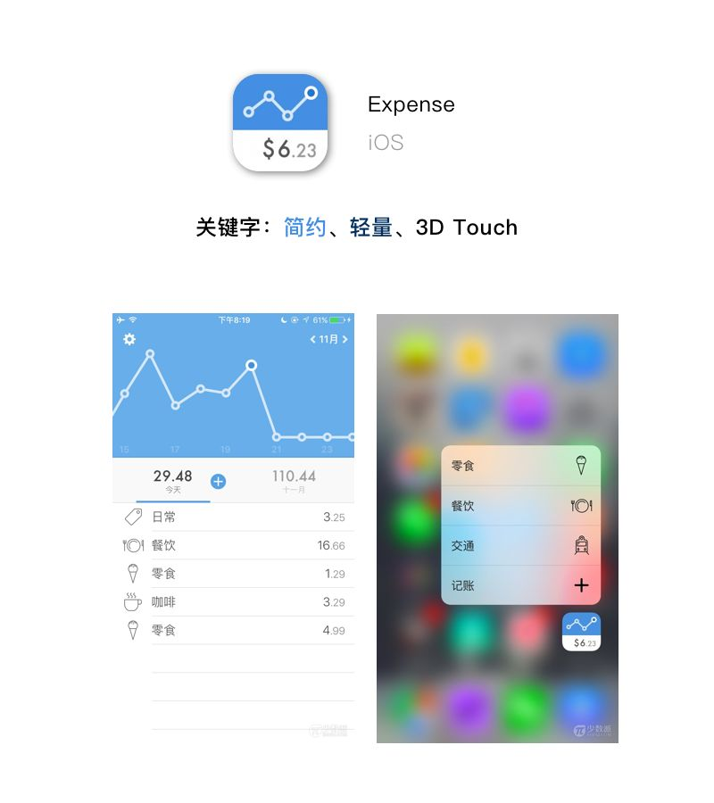

轻量记账应用倡导「记账应该是一件轻松的事」，以最清新的界面提供了最舒心的体验。在 Expense 里，没有帐户的概念，你只能记录「当日支出」、查看「支出折线图」与「当月支出」。

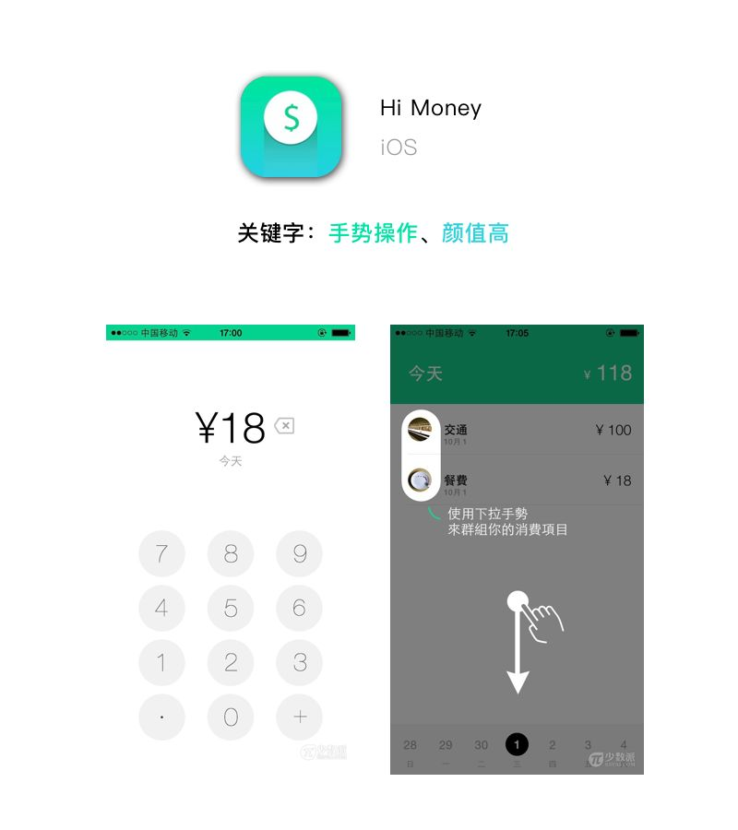

Hi Money 是一款主打手势操作的记账 App，除了输入金额，其他一切操作几乎都可以通过手势完成。要用一个字来形容这款记账 app 就是——「快」。

由以上的同类产品中我们可以看到记账软件开发的方向：

①方便使用：不增加用户在使用软件过程中的负担感，在支付行为产生后应能尽快完成记账动作，实现方向可以与支付渠道绑定、提供快速添加的通道等等。

②简洁至上：无论是记账功能的实现还是一个抓人眼球的UI设计，保持记账软件使用时简洁的体验才能保持用户的热情。

③智能应用：智能识物、文字识别等技术的运用提升用户的使用体验。

④待补充。

本产品主要面向生活节奏快并且对于理财有初级需求的用户（高校学生、上班族），提供轻量化的记账服务，在无实体的支付场景中有良好的应用。

本产品针对移动支付，致力于提供用户在完成支付动作后，快速地录入账单信息。

本产品有两个模块，录入模块与查询模块。

录入模块参考同类软件中的思路，尝试多种方式并用的录入方式。

查询模块提供年月日不同尺度的图表式结构，将账单直观地展示给用户。

技术解决方案：

本产品的技术含量并不是非常高，与同行的竞争主要在界面和使用方法，越美观的界面和快捷的使用方法越能吸引用户。为了吸引用户，在使用方法上，我们想要使用拖动的方法，让用户把每一笔消费拖动到不同的消费模块。消费模块有默认的饮食，出行，社交，娱乐，居住，用户也可以自己自定义消费模块。拖动到模块后系统后台将会自动进行统计和分析，并会定时推送统计结果给用户。

推广方案：

推广人群是那些想要省钱理财和没钱但是总想花费和购买的人。可以在各种在各种支付软件上推广，当用户某天花费次数增多，花费金额大时就会推广本产品，当用户为自己的花费感到愧疚时，就会想下载个记账APP来控制消费。

运营规划书：

1. 产品描述：本产品是一款记账软件，为用户完成快速记账并统计，本产品主要面向生活节奏快并且对于理财有初级需求的用户。
2. 运营目标：为用户运营，吸引用户，并能让用户觉得该产品好用，愿意长期使用该产品。现处于推广阶段，需要让更多用户了解并使用该产品。
3. 了解其他同类产品，学习其长处，并发现其缺点，是其他同类产品的缺点在本产品得到解决，让用户趋向使用本产品。